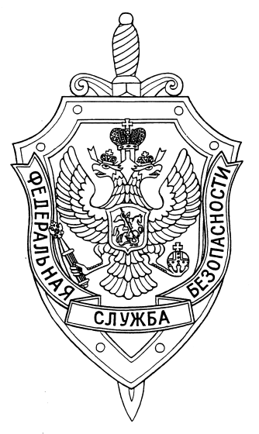

СООБЩЕНИЕ ПРЕСС-СЛУЖБЫ

ПОГРАНИЧНОГО УПРАВЛЕНИЯ ФСБ РОССИИ ПО НОВОСИБИРСКОЙ ОБЛАСТИ

г. Новосибирск, ул. Залесского 9, тел.: (383) 216-87-82,

e-mail: [pu.novosibobl@fsb.ru](mailto:pu.novosibobl@fsb.ru)

Пограничным управлением ФСБ России по Новосибирской области, совместно с Купинским районным молодежным центром Новосибирской области проведен открытый областной смотр-конкурс клубов юных друзей пограничников, посвященный 350-летию со дня рождения первого Императора Всероссийского Петра I.

Смотр традиционно проводился в городе Купино, при поддержке Центра патриотического воспитания Новосибирской области и Новосибирской областной организации Общества «Динамо». В состязаниях приняли участие 12 клубов из Карасукского, Коченевского, Куйбышевского, Купинского, Здвинского, Чистоозерного районов Новосибирской области.

Юные пограничники показали свои навыки по стрелковой, строевой и медицинской подготовке, военной топографии и пограничному следопытству, в скорости разборки-сборки автомата АК-74, соревновались в силе и выносливости.

По итогам областного смотра-конкурса команда «Пограничник» г. Купино заняла первое место, команда «Ветер» с. Стекляное Купинского района – второе место и третье место досталось команде «Сокол» Татарского района.